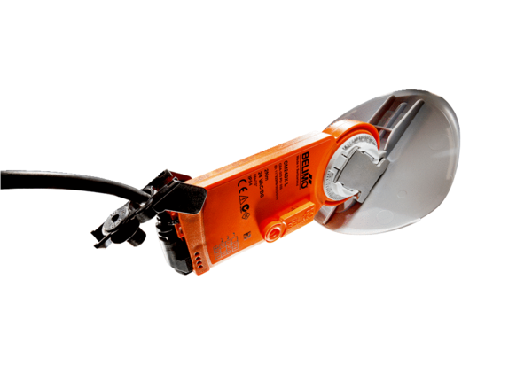Klapkový pohon se vzduchovou klapkou MS 150 SObsah dodávky: 1 kusSortiment: C
Typové číslo: 0157.1237Výrobce: MAICO

